«Сенсорное воспитание детей первой младшей группы»

Консультация для родителей

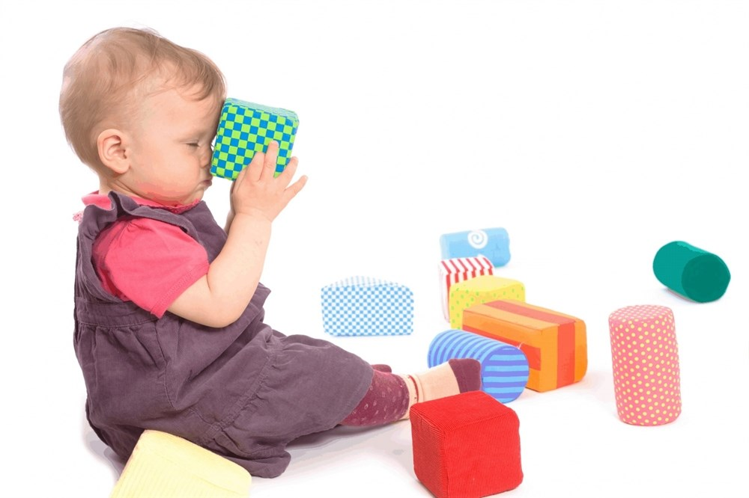
Сенсорное развитие ребенка - это развитие его восприятия и формирование представлений о внешних свойствах предметов: их форме, цвете, величине, положении в пространстве, а также запахе, вкусе и т. д. В сенсорном воспитании детей раннего и дошкольного возраста дидактические игры и игрушки являются ведущими средствами обучения. Дидактическая игра характеризуется определенной структурой: наличием дидактических задач, без чего она теряет свой обучающий характер и целенаправленность, наличием игрового действия, которое и ведет ребенка, заинтересовывает, дает возможность обучаться играя, и, конечно, правилами игры, которые направляют игру ребенка по заданному пути. На дидактическую игру возлагается задача формировать сенсорику ребенка, ей первой предоставлено право познакомить его с формой, величиной, цветом, звуком, пространственными признаками. Ребенка знакомят с фиксированными сенсорными эталонами, затем, сопоставляя с ними предметы, он получает первичные обобщенные знания об общих признаках формы, цвета и т. д. Поэтому важно определить, с какими сенсорными эталонами и как знакомить ребенка. Кроме дидактических игр с геометрическими фигурами (круг, квадрат, прямоугольник и т. д.) и телами (шар, куб, цилиндр и т. д.) рекомендуется вводить игры с естественным дидактическим материалом - листьями, цветами, камнями, шишками и т. д. ; по признакам формы, величины, цвета. Здесь уже дан не идеальный треугольник, точно копирующий геометрическую форму, а лишь подбор предметов, например, листьев, приближающихся по форме к треугольнику. Стремясь обобщить полученные знания, ребенок начинает прибегать к таким выражениям: «это как шарик, мячик, арбуз» и т. д., фиксируя то общее, что объединяет все предметы - одинаковую форму (круг). Здесь рисунок круга выступает в качестве сенсорного эталона формы. Другими эталонами формы может быть изображение овала, прямоугольника и т. д. Дидактической задачей таких игр является выделение формы различных предметов, чувственное соотнесение этой формы с соответствующими геометрическими фигурами - овалом, кругом, квадратом и т. д. Или группировка вещей и предметов по их цвету, соотнесение жизненной окраски с эталонами цвета - основными цветами. На основе накопленного сенсорного опыта многие дети начинают понимать, что геометрические фигуры что-то отличное от обычных предметов и вещей, видят сходство и различие между реальными предметами и геометрическими фигурами. Большинство дидактических игр для маленьких детей является именно игровыми упражнениями с различными геометрическими телами (шар, куб и т. д.) и геометрическими фигурами (круг, квадрат и т. д.). Практически действуя с ними, дети сенсорно познают их, научаются различать, узнавать и т. д. Вполне понятно, сколько пользы могут принести хорошо подобранные и правильно организованные игры на называние цветов, геометрических фигур, пространственных признаков. Под влиянием практики дидактических игр, направленных на формирование общих представлений об эталонах происходит значительное совершенствование сенсорных ориентировок детей. Возрастает не только точность различения, называния форм, цвета и т. д., но и увеличивается объем сенсорной памяти. Это выражается, например, в способности воспринимать большее количество объектов и запоминать их сенсорно воспринимаемые качества (форму, величину, цвет). Заметно увеличивается быстрота детских реакций. Одной из причин этого является совершенствование способов определения формы, которые заметно становятся иными. Вместо обычно применяемых детьми способов прикладывания, наложения, обведения контура рукой в воздухе, переведения пальца с одной фигуры на другие, а иногда и стремления еще раз посмотреть предложенный образец задача решается в основном зрительным путем. Дидактические игры помогают завершению процесса отделения собственного сенсорного опыта ребенка по восприятию им качеств предметов от общественно принятых эталонов, которыми производится измерение этих качеств. В дидактических играх важно также, чтобы задача заключалась не только в овладении знаниями, но и в том, чтобы применить те или иные знания к делу, понятному и доступному именно ребенку. Желательно, чтобы ребенка окружали игрушки из различных материалов - дерева, камня, глины, металла, разных по фактуре тканей и т. п., причем предпочтение желательно отдавать природным материалам и объектам. Большое значение в этом возрасте имеют игры с песком и водой, когда ребенок имеет возможность пересыпать и переливать из одной емкости в другую, различные движущиеся игрушки; игрушки для построения ряда по возрастанию - убыванию: пирамидки, матрешки и т. д. ; игрушки, в которых используются разные принципы извлечения звука; самодельные свистящие, шумящие, гремящие, скрипящие, шуршащие предметы. Не стоит забывать и о конструкторах, мозаиках, разнообразных изобразительных материалах (бумага разной фактуры, плотности и цвета, пластилин, воск, краски, карандаши, фломастеры, мелки и т. д.)
Разумно дополнить развивающую среду следующими предметами: - Игрушки контрастных размеров; - Игрушки различной формы (круглые, кубические); - Емкости, с которыми можно производить прямые и обратные действия: положить -достать, насыпать - высыпать и т. д. ; - Книги с большими предметными картинками; - Качели, прыгунки, мягкие модули; - Разрезные картинки, кубики с картинками; - Парные картинки; - Трехместные матрешки; пирамидки, формы-вкладыши; - Шнуровки, застегивающиеся коврики; - Машинки крупные и средние, куклы разной величины, мебель; - Игрушечные животные.
из причин этого является совершенствование способов определения формы, которые заметно становятся иными. Вместо обычно применяемых детьми способов прикладывания, наложения, обведения контура рукой в воздухе, переведения пальца с одной фигуры на другие, а иногда и стремления еще раз посмотреть предложенный образец задача решается в основном зрительным путем. Дидактические игры помогают завершению процесса отделения собственного сенсорного опыта ребенка по восприятию им качеств предметов от общественно принятых эталонов, которыми производится измерение этих качеств. В дидактических играх важно также, чтобы задача заключалась не только в овладении знаниями, но и в том, чтобы применить те или иные знания к делу, понятному и доступному именно ребенку.

